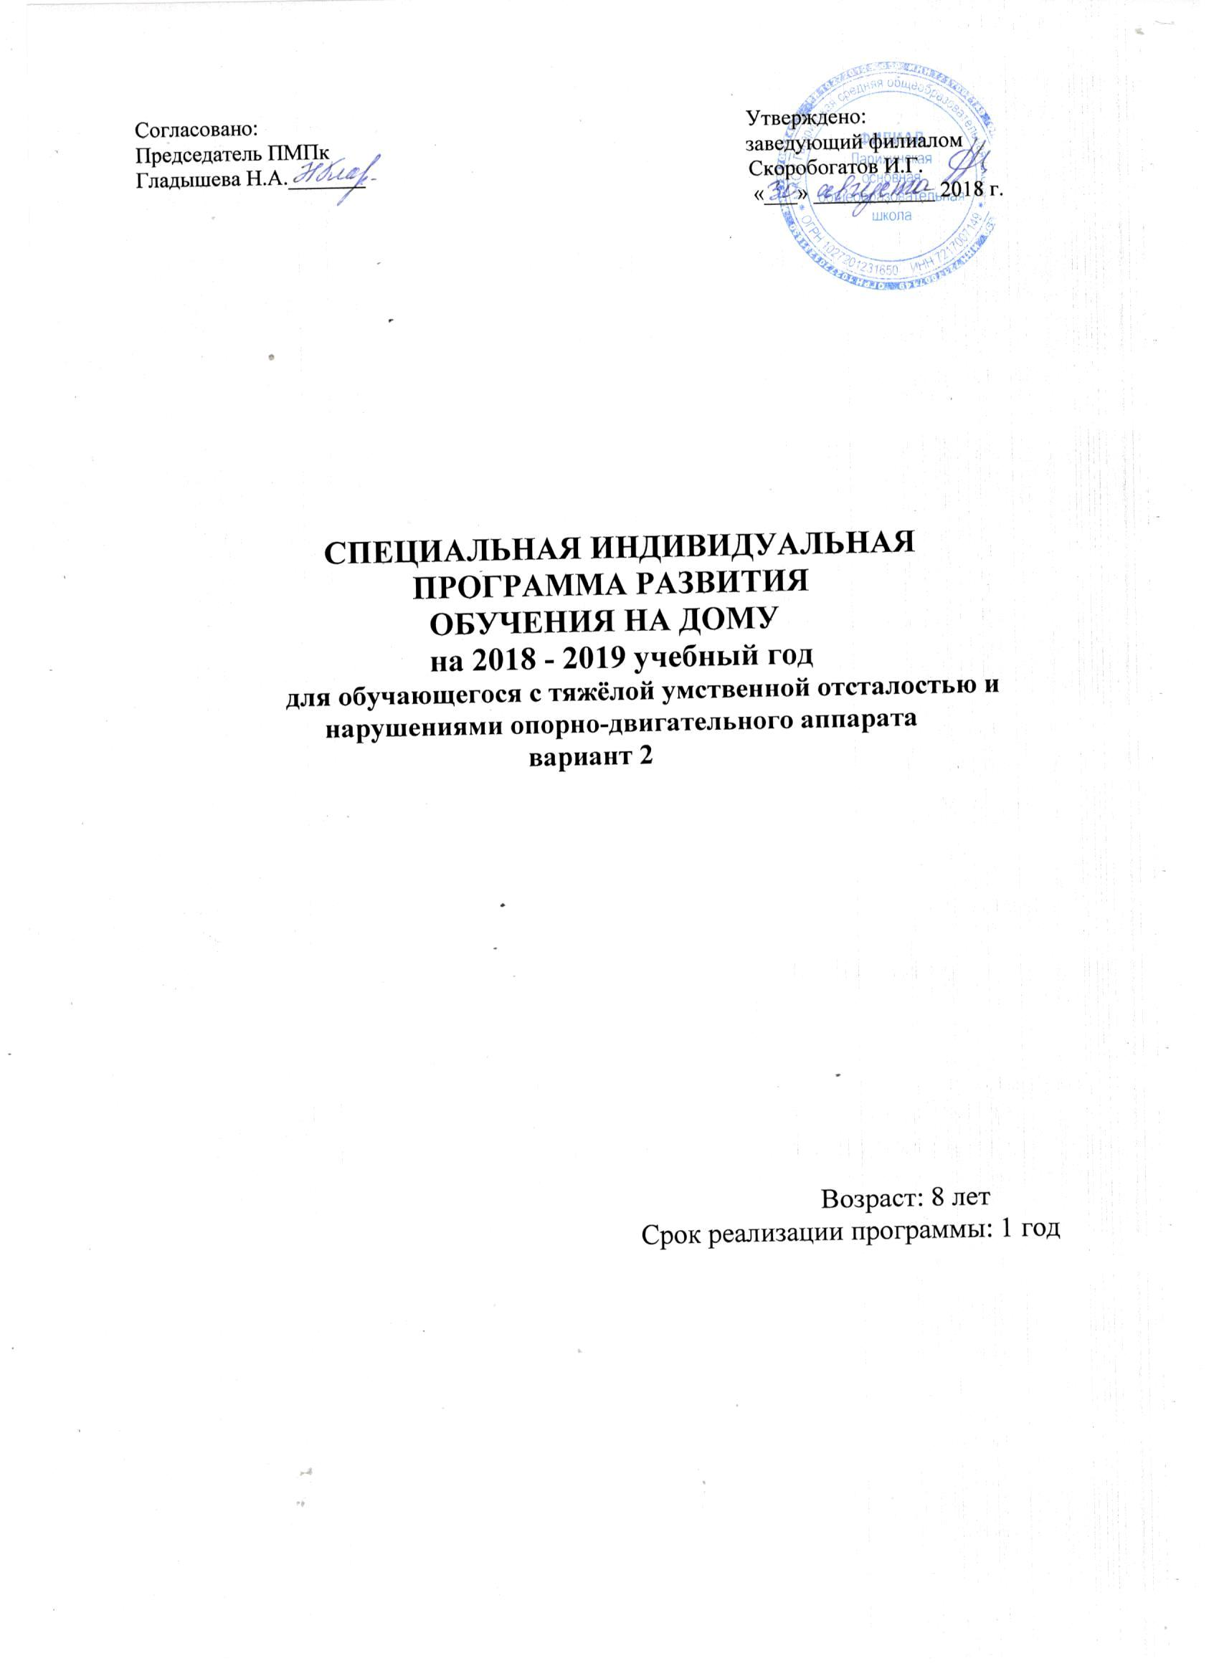

**Пояснительная записка**

Специальная индивидуальная программа развития (далее СИПР) предназначена для проведения коррекционно-педагогической работы с обучающимся тяжелой умственной отсталостью и нарушениями опорно-двигательного аппарата и составлена на основе:

* «Программы образования учащихся с умеренной и тяжёлой умственной отсталостью» под редакцией Л.Б. Баряевой, СПб ЦДК проф. Л.Б. Баряевой, 2011 г.
* Закона РФ «Об образовании» от 29.12.2012 г. « 273-ФЗ
* ФГОС НОО для детей с ОВЗ

**Актуальность выбора данной программы**

Обучающийся – ребенок с особыми образовательными потребностями, которые диктуют необходимость специальной индивидуальной программы развития, так как развитие мальчика не позволяет освоить АООП.

Целью реализации такой программы является обретение обучающимся таких жизненных компетенций, которые позволяют ему достигать максимально возможной самостоятельности в решении повседневных жизненных задач, обеспечивает его включение в жизнь общества на основе индивидуального поэтапного, планомерного расширения жизненного опыта и повседневных социальных контактов в доступных для обучающегося пределах.

Данная учебная программа позволяет рационально и оптимально организовать целостный процесс обучения ребенка с учетом его актуального и ближайшего развития, соответствующий его состоянию здоровья, а также адаптировать учебную нагрузку к его индивидуальным возможностям. Программа учитывает личностно-ориентированную направленность обучения, организованного в соответствии с учебным планом. В данной программе в качестве основного средства взаимодействия, осуществляющейся на основе тщательной оценки возможностей ребенка для овладения словесной речью, является невербальная коммуникация. Система коммуникации включает различные средства: слово, жест, фотография, картинка, символ. Ребенок сам выбирает то, или иное средство общения в определенной ситуации. Также учитывается, что альтернативные средства общения (жестовый язык, пиктограммы, символы) не могут полностью заменить речь, поэтому жест постоянно подкрепляется словом.

Для данного ребенка материал программы трудно регламентировать временными рамками по четвертям, годам обучения. Поэтому занятия планируются педагогом с учетом необходимости многократного повторения того или иного материала, постепенного включения новых элементов в контекст уже освоенных умений.

По мере обучения, в зависимости от индивидуальных возможностей ученика, темп прохождения материала замедляется или увеличивается. Этим обоснован выбор данной образовательной программы соответствующей содержанию, предлагаемому для изучения детьми с тяжелой умственной отсталостью.

**Структура СИПР**

1. Психолого-педагогическая характеристика.

2. Индивидуальный учебный план.

3. Планируемые результаты освоения обучающимся АООП НОО.

4. Средства мониторинга и оценки динамики обучения.

5. Условия реализации потребности в уходе и присмотре.

6. Содержание образования.

7. Специалисты, участвующие в реализации СИПР.

8. Программа сотрудничества с семьей.

**Психолого-педагогическая характеристика**

Ярослав родился 29.12.2009 г.

Семья полная, состоит из 5-х человек. Мама – домохозяйка. Отец – работает в ХРП «Ларихинское» ПЗ «Юбилейный». Старшая сестра в 2017-2018 учебном году закончила 11 классов, младшая сестра (4 года) посещает детский сад. Семья проживает в частном доме. В доме аккуратно, тепло, чисто, комфортно. Члены семьи доброжелательно относятся к мальчику. Родители заинтересованы в успешном развитии ребенка, много времени уделяют занятиям с ребенком дома.

По заключению ПМПК у мальчика тотальное (сложное) нарушение развития психических функций с нарушениями опорно-двигательного аппарата, несформированность языковых средств на фонетико-фонематическом и лексико-грамматическом уровнях с преобладанием недоразвития смысловой стороны речи.

Самостоятельно не передвигается, сидит в кресле-коляске с полной фиксацией. Отмечается деформация опорно-двигательного аппарата из-за повышенного мышечного тонуса. Удерживает взгляд на предмете в течение 1 – 2 секунд. Отсутствуют элементарные предметные действия (захват, удержание, отпускание). Негативно реагирует (плачет) на шум, громкие звуки, на изменение положения тела.

Эмоциональное состояние ребенка неустойчивое. Мальчик часто кричит, плачет, успокаивается с трудом.

Ярослав не понимает обращённую речь, на собственное имя не реагирует. Наблюдается реакция на изменение интонации голоса взрослого, говорящего с ним (смотрит на говорящего, улыбается, иногда вокализирует). Характерно полное отсутствие звуковых и словесных средств общения.

Иногда наблюдается негативная реакция (плач, крик) на прикосновения человека, соприкосновения с разными по фактуре поверхностями, разными материалами.

У мальчика отсутствует контроль выделений, он пользуется памперсом. Ест протертую пищу. Дома пьет из бутылочки с соской.

Выраженное недоразвитие познавательных интересов, отсутствие речи, двигательные нарушения, несформированность навыков самообслуживания и диагностика на конец учебного года обуславливает выбор таких разделов из программы обучения, которые направлены на их коррекцию.

Таким образом, выстраивается интегрированная модель коррекционно-образовательной программы.

Приоритетные образовательные предметы:

1. Альтернативная и дополнительная коммуникация.

2. Сенсорное развитие.

3. Двигательное развитие.

**Индивидуальный учебный план на 2018 – 2019 учебный год**

Исходя из структуры нарушений, приоритетными областями являются:

1. – образовательные:

* Язык и речевая практика. Учебный предмет – Альтернативная и дополнительная коммуникация.

2. – коррекционно-развивающие:

* Сенсорное развитие;
* Двигательное развитие.

|  |  |  |  |  |
| --- | --- | --- | --- | --- |
| **Предметные области** | **Предмет** | **Индивидуальные занятия**  Количество часов в неделю | | |
| Учитель | Учитель-логопед | Учитель-психолог |
| Язык и речевая практика | Альтернативная и дополнительная коммуникация | 1 |  |  |
| Коррекционно-развивающие области | Альтернативная коммуникация | 4 |  |  |
| Сенсорное развитие | 4 |  |  |
|  | **Всего** | 9 |  |  |

Индивидуальный учебный план составлен с учетом психофизического состояния мальчика. С согласия родителей в учебный план внесены занятия из коррекционно-развивающих областей**.** Темы уроков-занятий какой-либо области находят свое логическое продолжение в темах уроков-занятий других областей.

Программа рассчитана на один учебный год.

Объем недельной нагрузки ученика начальной школы, обучающегося индивидуально – 9 часов.

Продолжительность урока-занятия 35 минут. Урок может быть сокращен из-за обострения реактивного состояния ребенка.

**Планируемые результаты освоения обучающимся АООП НОО**

Система коррекционно-развивающих мероприятий, направленная на развитие познавательных процессов у ребенка с тяжелой степенью нарушения интеллекта будет способствовать улучшению психофизического состояния, формированию определенных умений и навыков. Основным ожидаемым результатом освоения АООП НОО является развитие жизненной компетенции ребенка с тяжелой степенью нарушения интеллекта.

Формирование жизненной компетенции составляет основное содержание специальной индивидуальной программы. В ФГОС направления коррекционной работы в сфере жизненной компетенции занимают место в содержании различных учебных программ и курсов.

**Средства мониторинга и оценки динамики обучения**

Текущая аттестация обучающихся включает в себя полугодовое оценивание результатов освоения СИПР.

Промежуточная (годовая) аттестация представляет собой оценку результатов освоения СИПР и развития жизненных компетенций ребёнка по итогам учебного года. По итогам освоения задач и анализа результатов обучения оценивается динамика развития его жизненных компетенций.

Итоговая аттестация осуществляется в течение последних двух недель учебного года путем наблюдения за выполнением обучающимся специально подобранных заданий, позволяющих выявить и оценить результаты обучения. При оценке результативности обучения обучающегося, важно учитывать затруднения в освоении отдельных предметов (курсов), которые не должны рассматриваться как показатель неуспешности их обучения и развития в целом).

Оценка выявленных результатов обучения осуществляется в оценочных показателях,

основанных на качественных критериях по итогам выполняемых практических действий:

«выполняет действие самостоятельно», «выполняет действие по инструкции (вербальной

или невербальной), по образцу», «выполняет действие с помощью учителя». В случае

затруднений в оценке, в связи с отсутствием видимых изменений, следует оценивать его

эмоциональное состояние, другие возможные личностные результаты.

**Условные обозначения**

|  |  |
| --- | --- |
| *Уровни освоения (выполнения) действий / операций* | |
| **1. Пассивное участие / соучастие.**  - действие выполняется взрослым (ребенок позволяет что-либо сделать с ним). | **_** |
| **2. Активное участие.**  действие выполняется ребёнком: |  |
| **-** со значительной помощью взрослого | **дд** |
| **-** с частичной помощью взрослого | **д** |
| - по последовательной инструкции (изображения или вербально) | **ди** |
| - по подражанию или по образцу | **до** |
| - самостоятельно с ошибками | **сш** |
| **-** самостоятельно | **с** |

|  |  |
| --- | --- |
| *Сформированность представлений* | |
| **1. Представление отсутствует** | **-** |
| **2. Не выявить наличие представлений** | **?** |
| **3. Представление на уровне:** |  |
| **-** использования по прямой подсказке | **пп** |
| - использование с косвенной подсказкой (изображение) | **п** |
| **-** самостоятельное использование | + |

**Условия реализации потребности в уходе и присмотре**

Ребенок нуждается в создании особых условий реализации потребности в уходе и присмотре, а также в организации обучения на дому.

Учебное место мальчика включает инвалидное кресло, которое соответствуют росту ребенка и кровать. Уроки оснащены ярким предметно-дидактическим и наглядным материалом.

В комнате выделена зона для отдыха, которая застелена ковром. Имеются большие надувные мячи для снятия мышечного напряжения; массажный коврик.

**Требования, предъявляемые к учебным занятиям, состоят в следующем:**

1) наличие положительного эмоционального контакта между ребенком и педагогом;

2) обучение, воспитание и развитие ребенка строить в совместной деятельности и общении со взрослым;

3) выбор и обучение новым навыкам происходит в ситуации, максимально приближенной к повседневной деятельности ребенка;

4) обучение ведется в рамках эмоционально-значимой деятельности;

5) уделять внимание повышению общего уровня активности ребенка;

6) алгоритм занятий устойчив по структуре;

7) содержание занятий, предлагаемые ситуации носят повторяющийся характер;

8) использование внешних опор для планирования деятельности, контроля, общения и получения обратной связи;

9) деятельность педагога осуществляется совместно с родителями ребенка.

**Содержание образования СИПР**

Цель – включение ребенка в жизнь общества посредством индивидуального поэтапного и планомерного расширения жизненного опыта повседневных социальных контактов.

Задачи

1. Создавать условия, способствующие развитию обучающегося.

2. Формировать у ребенка положительную мотивацию к взаимодействию с педагогом в ходе содержательной деятельности.

3. Создавать условия для возникновения речевой активности.

**Программа формирования базовых учебных действий**

Программа формирования базовых учебных действий у обучающихся с тяжелой умственной отсталостью направлена на формирование готовности ребенка к овладению содержанием СИПР и включает следующие задачи:

1.Подготовка ребенка к эмоциональному, коммуникативному взаимодействию с педагогом.

2.Формирование учебного поведения:

-направленность взгляда (на говорящего взрослого);

-умение выполнять инструкции педагога («возьми», «посмотри на меня», «покажи»);

-умение выполнять действия по образцу и по подражанию.

3.Формирование умения выполнять задание:

-в течение определенного периода времени,

-от начала до конца.

Задачи по формированию базовых учебных действий включаются в СИПР с учетом особых образовательных потребностей обучающегося. Решение поставленных задач происходит на индивидуальных занятиях по учебным предметам.

**Содержание образования.**

**Содержание учебных предметов и коррекционных курсов.**

|  |  |  |
| --- | --- | --- |
| **Содержание** | **1 полугодие** | **2 полугодие** |
| **Сенсорное развитие** | | |
| **Зрительное восприятие** |  |  |
| - фиксация взгляда   * на лице человека * на светящемся объекте |  |  |
| **Слуховое восприятие** |  |  |
| - локализация неподвижного источника звука, расположенного:   * на уровне уха справа * на уровне уха слева * на уровне плеча справа * на уровне плеча слева * на уровне талии справа * на уровне талии слева |  |  |
| **Кинестетическое восприятие** |  |  |
| **-** адекватная эмоционально-двигательная реакция на прикосновения человека |  |  |
| - адекватная реакция на соприкосновение с материалами, различными по температуре:   * холодный * теплый |  |  |
| - адекватная реакция на соприкосновение с материалами, различными по фактуре:   * гладкий * колючий * шероховатый |  |  |
| - адекватная реакция на соприкосновение с материалами, различными по вязкости:   * клейстер * вода * пена * краска |  |  |
| - адекватная реакция на вибрацию, исходящую от объектов |  |  |
| - адекватная реакция на давление на поверхность тела |  |  |
| - адекватная реакция на соприкосновение тела с разными видами поверхностей |  |  |
| **Восприятие запаха** |  |  |
| - адекватная реакция на запах пищевых продуктов:   * апельсин * банан * лимон * хлеб * колбаса |  |  |
| - адекватная реакция на парфюмерные запахи:   * шампунь * мыло * зубная паста |  |  |
| **Восприятие вкуса** |  |  |
| **-** адекватная реакция на знакомые продукты, различные по вкусовым качествам:   * сладкий * кислый |  |  |
| **Двигательное развитие** | | |
| - удерживание головы:   * в положении лежа на спине * в положении лежа на животе * в положении на правом боку * в положении на левом боку * в положении сидя |  |  |
| - выполнение движений руками:   * вперед * назад * вверх * в стороны * «круговые» |  |  |
| - наклоны головы в положении лежа на спине:   * вправо * влево * вперед |  |  |
| - выполнение движений пальцами рук:   * сгибать фаланги пальцев * разгибать фаланги пальцев * сгибать пальцы в кулак * разгибать пальцы |  |  |
| - выполнение движений плечами:   * вверх * вперед * назад * «круговые» |  |  |
| - изменение позы в положении лежа:   * поворот со спины на живот * поворот с живота на спину |  |  |
| **Альтернативная и дополнительная коммуникация** | | |
| - адекватная ответная реакция на обращенную речь и прикосновение человека |  |  |
| - адекватная ответная реакция на обращенную речь и интонацию человека |  |  |
| - адекватная ответная реакция на установление контакта с взрослым посредством взаимной ритмизации дыхания |  |  |

**Содержание основного минимума знаний, умений, навыков:**

по курсу  **«Альтернативная и дополнительная коммуникация»**

Обучение направлено, прежде всего, на решение вопроса развития речи, как её регулирующей, так и коммуникативной функций. Обучаемого учат понимать обращенную к нему речь, выполнять несложные инструкции и указания взрослого, в данном случае учителя.

Программой определены следующие цели и задачи курса:

***Цель:*** Формирование целостного восприятия о предметах и явлениях окружающей действительности, а также представлений о человеке, видах его деятельности и взаимоотношений с природой.

***Задачи:***

- организовать речевую среду;

- пробудить речевую активность учащегося, интерес к предметному миру и человеку;

- сформировать предметные и предметно – игровые действия, способность к коллективной деятельности;

- научить понимать соотносящиеся и указательные жесты.

**Требованию к уровню подготовки обучающейся.**

Обучающийся должен уметь:

-пользоваться невербальными формами коммуникации (жесты, указательный жест, мимика, пиктограммы);

-воспроизводить знакомые звукоподражания, лепетные слова;

-узнавать предмет по его частям;

-обобщать названия изученных групп предметов;

-соотносить реальные предметы с картинками, пиктограммами;

-слушать и проявлять интерес к речевым высказываниям взрослых, коротким рассказам, стихам, потешкам, песенкам;

-выполнять действия по простым речевым инструкциям, отвечать на простые вопросы о себе и ближайшем окружении (используя жесты и пиктограммы).

Обучающийся должен знать (реагировать):

-своё имя, отчество, фамилию, возраст;

-название и расположение основных частей тела и лица;

-профессии людей (учитель, врач);

-содержание сказок: «Курочка ряба», «Теремок», «Репка», «Колобок», «Три медведя», «Заюшкина избушка», «Мойдодыр», «Федорино горе» К. Чуковского…

**Учебно - тематический план** **3 класс**

9 часов в неделю. Всего 297 часов

|  |  |  |
| --- | --- | --- |
| **№**  **п/п** | **Название раздела** | **Всего часов по разделу** |
| 1. | Сенсорное развитие | 132 |
| 2. | Двигательное развитие | 132 |
| 3. | Альтернативная и дополнительная коммуникация | 33 |
|  | Всего часов: | 297 |

**Специалисты, участвующие в реализации СИПР.**

В реализации специальной индивидуальной программы развития участвуют учитель индивидуального обучения, логопед, психолог и родители.

**Программа сотрудничества с семьей**

Программа сотрудничества с семьей обеспечивает сопровождение семьи, воспитывающей ребенка-инвалида путем организации проведения различных мероприятий.

Цель: обеспечение конструктивного взаимодействия специалистов школы и родителей обучающегося в интересах ребенка и его семьи.

Задачи:

1. Организовать психологическую поддержку семьи, воспитывающей ребенка с инвалидностью.

2. Повысить уровень осведомленности родителей об особенностях развития и специфических образовательных потребностях ребенка.

3. Обеспечить участие семьи в разработке и реализации СИПР.

4. Обеспечить единства требований к обучающемуся в семье.

5. Организовать регулярный обмен информацией о ребенке, о ходе реализации СИПР и результатах ее освоения.

6. Организовать участие родителей во внеурочных мероприятиях.

Программа

**Содержание**

|  |  |
| --- | --- |
| **Задачи** | **Мероприятия** |
| Повышение осведомленности родителей об особенностях развития и специфических образовательных потребностях ребенка | -индивидуальные консультации родителей со специалистами (раз в месяц и по запросу родителей);  -индивидуальные консультации родителей по темам:  «Организация свободного времени дома », «Реализация СИПР в домашних условиях »,  «Формирование социально – бытовых навыков». |
| Обеспечение участия семьи в разработке и реализации СИПР, единства требований к обучающемуся в семье и в образовательной организации | -участие родителей в разработке СИПР;  -присутствие родителей на занятии;  -консультирование родителей по вопросам обучения ребенка в домашних условиях, выбор единых подходов и приемов работы.  -посещение семьи ребенка. |
| Организация регулярного обмена информацией о ребенке, о ходе реализации СИПР и результатах ее освоения | -личные беседы;  -присутствие родителей на занятиях и обсуждение результатов;  -присутствие родителей на заседаниях школьного ПМПК по вопросу результатов освоения СИПР. |
| Организацию участия родителей во внеурочных мероприятиях | -привлечение родителей к планированию, разработке и реализации мероприятий:  -«1 сентября – День Знаний»  -«Новогодний праздник»  -«Праздник Осени»  -« 8 Марта» |

**Перечень необходимых технических средств и**

**дидактических материалов.**

* Подъемник, душевая каталка, ортопедическое кресло (мешок), кресло-коляска.
* Игрушки и предметы со световыми, звуковыми эффектами, образцы материалов, различных по фактуре, вязкости, температуре, плотности, вибромассажер.
* Средства для фиксации ног, груди; мягкие формы и приспособления для придания положения лежа, сидя, стоя; автомобильное кресло; гимнастический мяч большого и среднего диаметра, коврики,
* Пена, тесто, пластилин, пальчиковые краски, крупы, природный материал (каштаны, желуди, шишки)
* Гимнастические мячи большого и среднего размера, детский мяч среднего размера, маты, кегли, батут, шведская стенка, шариковый бассейн, подвесные качели, утяжелители, эластичные бинты.
* Музыкальные игрушки, музыкальный центр, аудиозаписи, музыкальные инструменты (бубенцы, барабан, маракас).